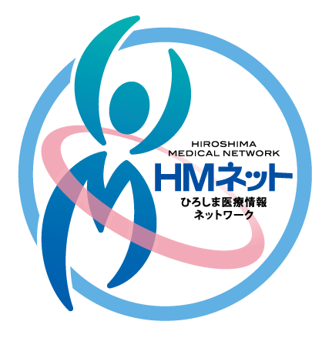

**ＨＭカードを持ちましょう！**

**ＨＭネット加入施設は**

**こちらのマークが目印です**

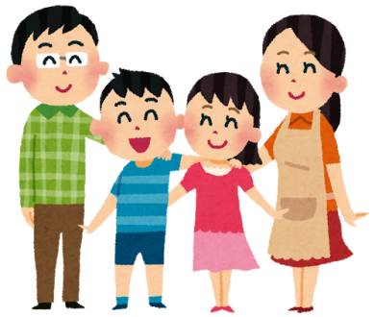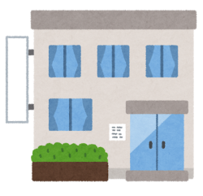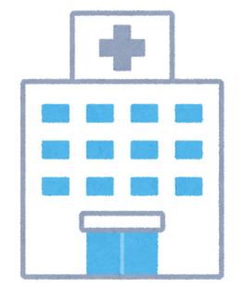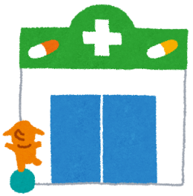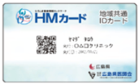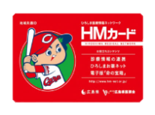

病院

診療所

薬局

ＨＭカード提示

情報共有の促進

**より効率的に**

**より安全に**

**より安心に**

◆医療機関での診療情報が共有され、より安心･安全な医療を効率的に受けられるようになります。

◆ＨＭネット加入施設に行く際はＨＭカードを提示しましょう。

◆お薬情報をスマホで管理する

**「電子お薬手帳」**が利用できます

◆毎日の健康情報を入力・管理する

**「ひろしま健康手帳」**が利用できます